SOLDE DE LA TAXE D’APPRENTISSAGE 2021
Bordereau de collecte

Depuis 2020, les modalités de collecte de la taxe d’apprentissage, calculée sur 0,68% de votre masse salariale, évoluent. Cette dernière comprend désormais une part appelée « solde de la taxe d’apprentissage », correspond à 13% de votre TA, dont vous pouvez flécher le versement sur l’ensemble des formations dispensées par le Cnam.

Coordonnées entreprises :
Raison sociale : …………………………………………………………………………………………………………………………………………………..
Adresse : …………………………………………………………………………………………………………………………………………………………
CP : …………………………………………………………………………………………………………………………………………………………………
Siret : ………………………………………………………………………………………………………………………………………………………….
Personne à joindre :
Civilité : ……………………………………Nom : ………………………………. Prénom : …………………………………………..
Téléphone : ………………………………….. Email : ………………………………………………………….

S’engage à verser la Taxe d’Apprentissage pour l’année 2021, en affectant :
Le SOLDE (HORS QUOTA) code UAI 0753471R
MONTANT : ……………………..
Vous avez la possibilité de préciser l’intitulé du/des diplômes que vous souhaitez soutenir :
………………………………………………………………
Montant à payer directement au Cnam Paris par virement avec la désignation TA 2021, ou par chèque
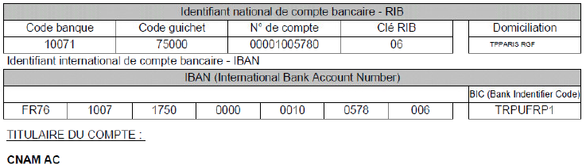
Adresse : Cnam - Bureau de la Comptabilité Générale. Case courrier 4AC001 - 292 rue Saint Martin - 75141 Paris Cedex 03

Vous pouvez également envoyer le bordereau de versement par courriel à l’adresse suivante :
taxe. d’apprentissage@cnam.fr

Un reçu libératoire, preuve fiscale de votre versement, vous sera adressé

